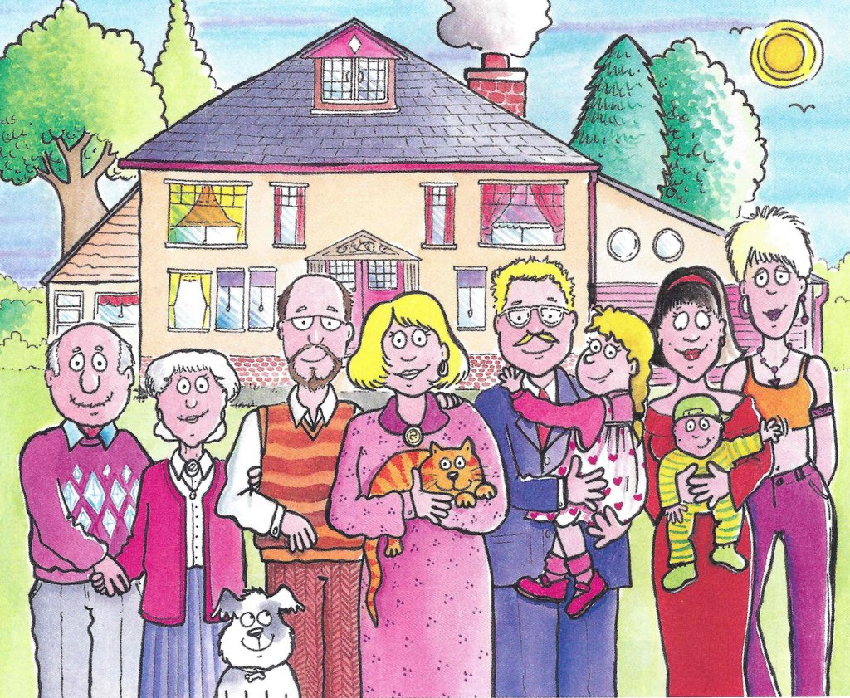

Familie Semmelbein
Das ist Familie Semmelbein aus Mannheim. Die Grossmutter heisst Helene und ist 82 Jahre alt. Sie war Hausfrau. Ihr Mann heisst Adalbert und ist 84 Jahre alt. Er war Bankkaufmann. Vater Georg ist 55 und er ist Ingenieur. Seine Frau Anne ist 52 und sie arbeitet in einem Fotoladen. Ihre Kinder heissen Axel und Annett. Axel ist Bankkaufmann und seine Schwester Annett studiert noch.
Axel ist mit Nicole verheiratet. Sie haben zwei Kinder. Ihre Tochter heisst Nadine und ist vier Jahre alt. Der Bruder von Nadine heisst Florian und ist zwei. Ausserdem haben sie eine Katze und einen Hund. Der Hund heisst Harro und die Katze Muschi.

